shortcut-run-3d游戏系统文档

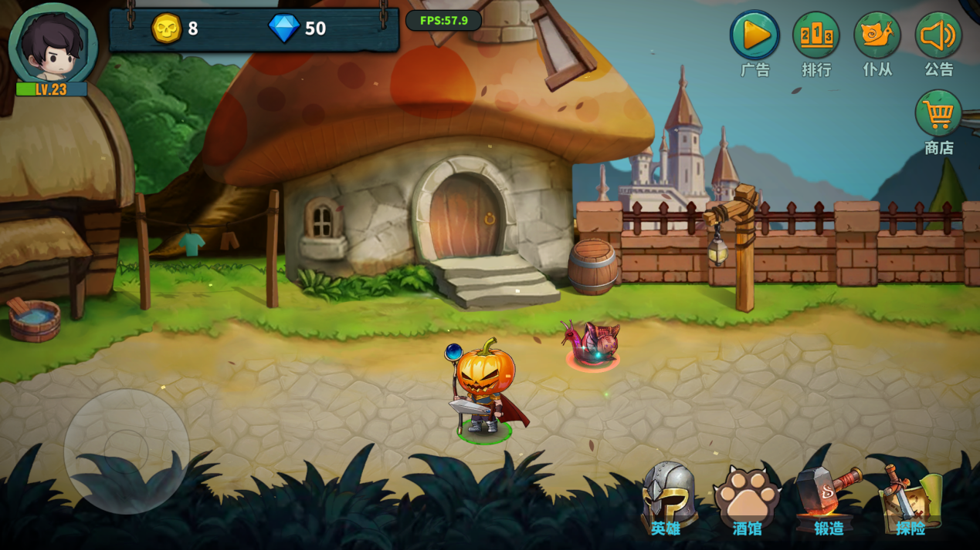

**姓名 孙浩然**

**完成时间 4.17**

目录

1. 修改记录 4

1. 游戏概况 4

1.1. 游戏简介 4

1.2. 玩法简介 4

1.2.1. 战斗系统 4

1.2.2. 养成系统 5

2. 游戏流程 5

3. 游戏界面 5

3.1. 登陆注册界面 5

3.2. 主界面 6

3.3. 游戏场景界面 7

3.4. 角色背包界面 8

3.5. 技能界面 8

3.6. 属性界面 9

3.7. 宠物界面 9

3.8. 酒馆界面 10

3.9. 锻造界面 10

3.10. 关卡界面 11

3.11. 商店界面 12

3.12. 排行榜界面 12

4. 游戏规则 13

4.1. 胜负规则 13

4.1.1. 主线胜利 13

4.1.2. 主线失败 13

4.1.3. 副本胜利 13

4.1.4. 副本失败 13

4.2. 玩家规则 14

4.2.1. 出生位置 14

4.2.2. 移动规则 14

4.2.3. 碰撞 14

4.2.4. 战斗规则 14

4.2.5. 拾取道具 15

4.2.6. 角色养成规则 15

加点 18

4.3. 敌人规则 18

4.3.1. 出生位置 18

4.3.2. 警戒范围 18

4.3.3. 攻击距离 19

4.3.4. 碰撞 19

4.3.5. 寻路AI 19

4.3.6. 战斗AI 19

4.3.7. 属性 19

4.4. 宠物规则 19

4.4.1. 品质 19

4.4.2. 等级 19

4.4.3. 宠物技能 20

4.4.4. 宠物分类 20

4.4.5. 宠物背包 20

4.4.6. 宠物状态 20

4.4.7. 宠物装备 20

4.4.8. 宠物属性 20

4.4.9. 宠物战斗规则 21

4.4.10. 宠物AI行为规则 21

4.5. 装备道具掉落规则 21

4.6. 背包规则 21

4.6.1. 排序规则 21

4.6.2. 背包分类 22

4.6.3. 装备 22

4.6.4. 道具 22

4.6.5. 堆叠规则 22

4.6.6. 物品分解 22

4.6.7. 物品使用规则 23

4.6.8. 背包扩容 23

4.7. 商店规则 23

4.8. 酒馆规则 24

4.9. 锻造规则 24

4.9.1. 强化等级 24

4.9.2. 镶嵌符文 24

4.9.3. 重随词缀 25

4.10. 排行榜规则 25

5. 关卡设计 25

5.1. 主线关卡 25

5.2. 副本关卡 25

6. 美术需求 26

7. 音效需求 26

# 修改记录

|  |  |  |  |
| --- | --- | --- | --- |
| 序号 | 日期 | 作者 | 操作 |
| 1 | 4.9 | 孙浩然 | 创建 |
| 2 | 4.17 | 孙浩然 | 细化 |

# 游戏概况

## 游戏简介

魔剑与勇者是一款拥有丰富地图和副本任务的冒险闯关类RPG，玩家扮演的角色需要不断刷本获得经验和各种装备，从而提升自身的等级与属性，通过各种武器的选择与技能的加点，变换更多职业来挑战更加困难的关卡，获取拥有更优秀属性的稀有装备，不断提升自身实力。

## 玩法简介

### 战斗玩法

玩家操作角色杀死地图上全部敌人，即可开启下一关，直到通过最后一关。

Boss关卡玩家杀死boss后即可过关。

角色可使用各种技能攻击敌人，通过走位躲避敌人的攻击。

### 养成玩法

前期：通过不断挑战关卡获得经验升级技能，通关主线挑战副本获得更高品质的装备。

中期：通过锻造强化高级装备，提升装备的强化等级与属性，尽可能通过副本获得boss专属装备。

后期：不断刷副本获得极品词条的boss专属装备，强化自身属性，进入总排行榜排名。

# 游戏流程

## 战斗流程图

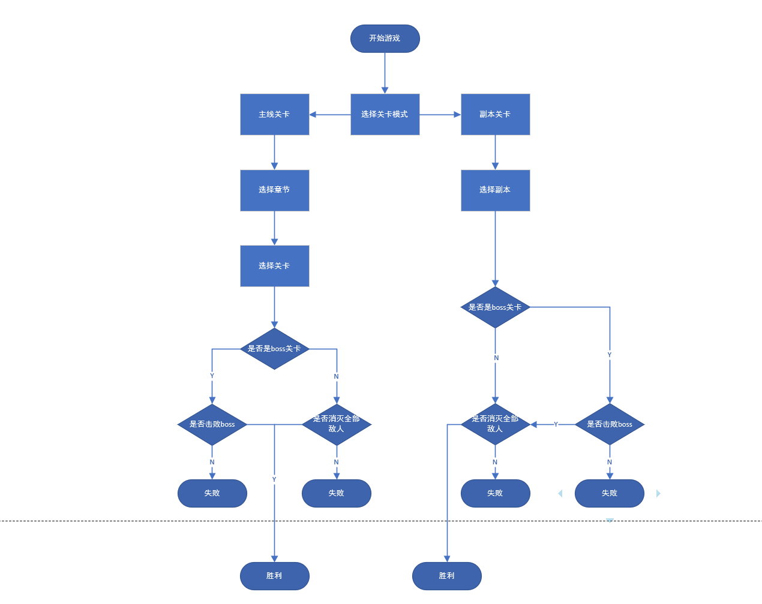

# 游戏界面

## 登陆注册界面

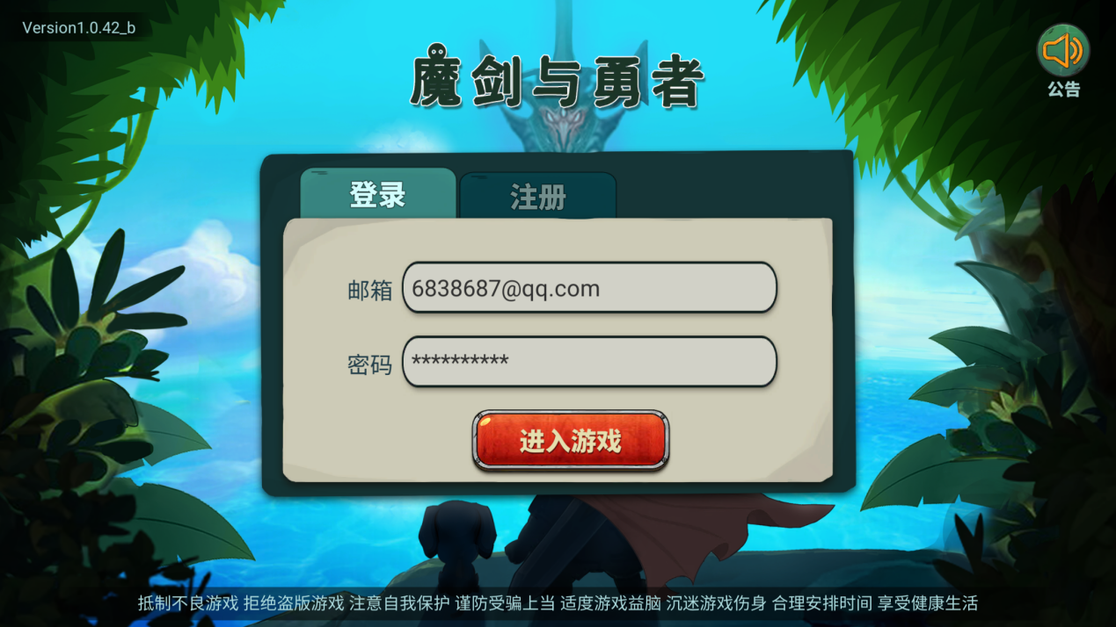

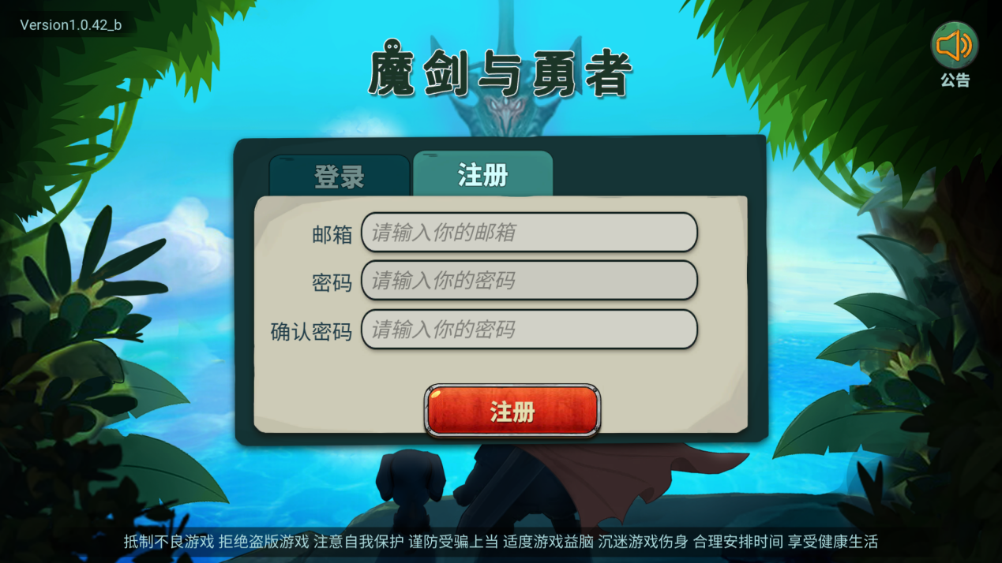

## 主界面



角色可在主界面移动，点击其他UI进入其他界面。

## 游戏场景界面

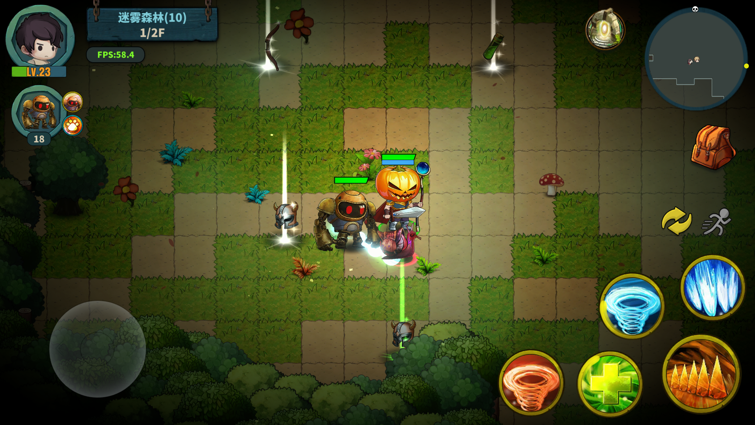

关卡场景中地面采用1x1的砖块拼接，背景采用章节特有元素的UI作为装饰。例：森林场景中用树，花，草等UI当作背景。

左下角放置虚拟摇杆进行移动操作，右下角放置技能图标。

左上角放置基本信息，角色信息，宠物信息，关卡信息。

右上角放置小地图，显示过关点和敌人大致方位。

右侧中间放置背包，快捷施法，自动寻路功能。

场景中击杀小怪掉落道具，显示该装备的UI图，装备周围显示光柱特效，颜色由该装备品质决定。

## 角色背包界面

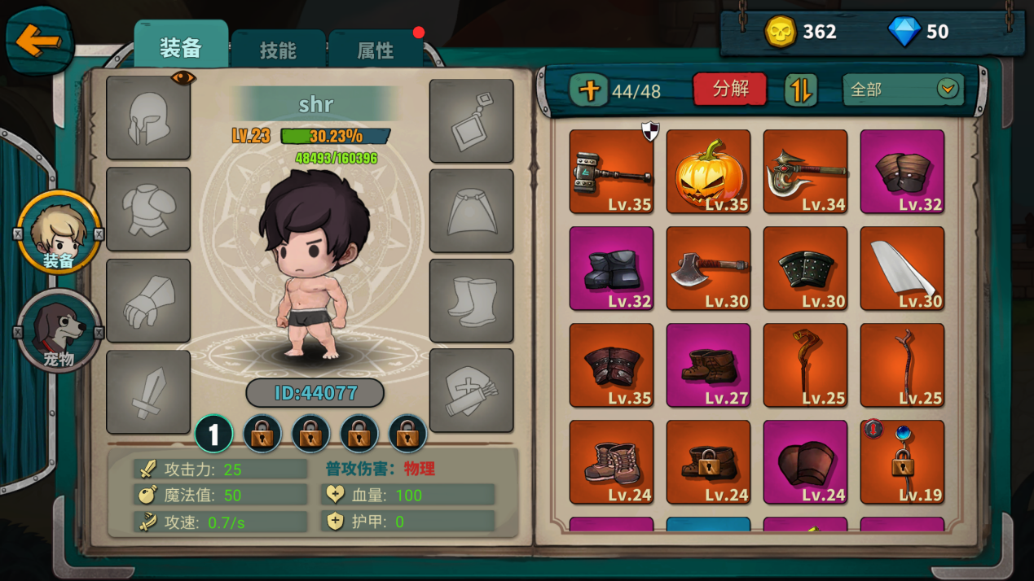

角色与背包共用同一界面。

在商店，背包中均为这种表现，表现形式为装备UI图标+对应品质的背景颜色图。

拖动背包中的装备后，表现为该装备UI图标跟随手指拖动移动。

当装备装备到人物身上后，人物的外型会发生改变，装备是以模型或者贴图的形式表现。

## 技能界面

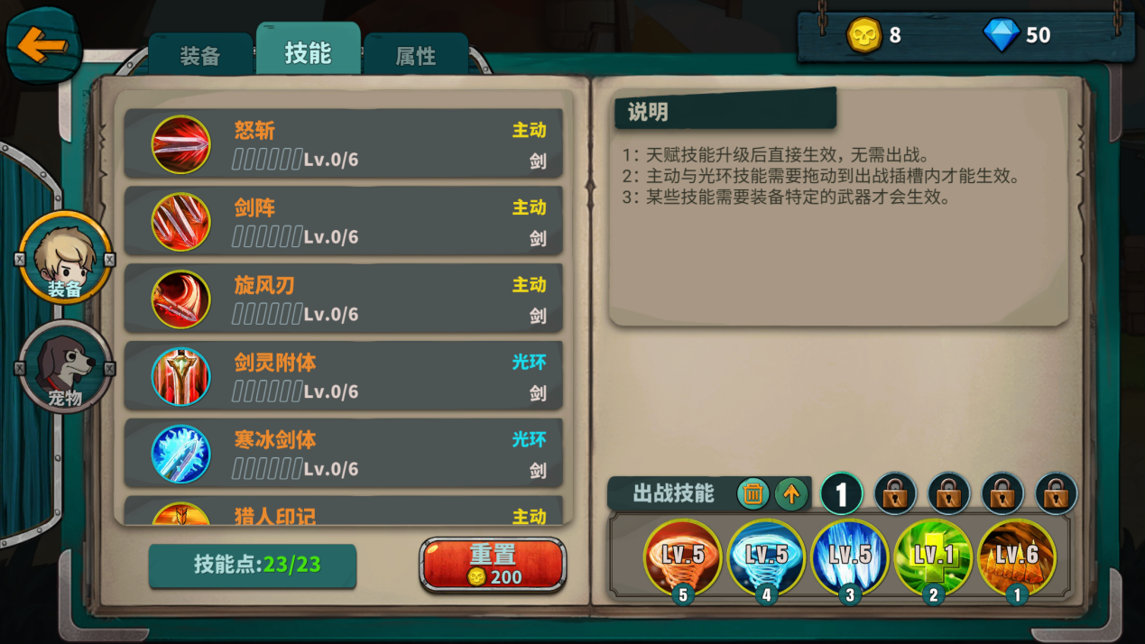

## 属性界面

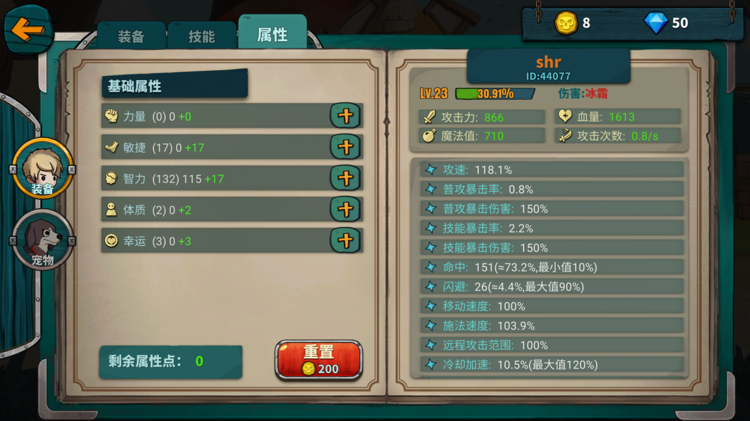

## 宠物界面

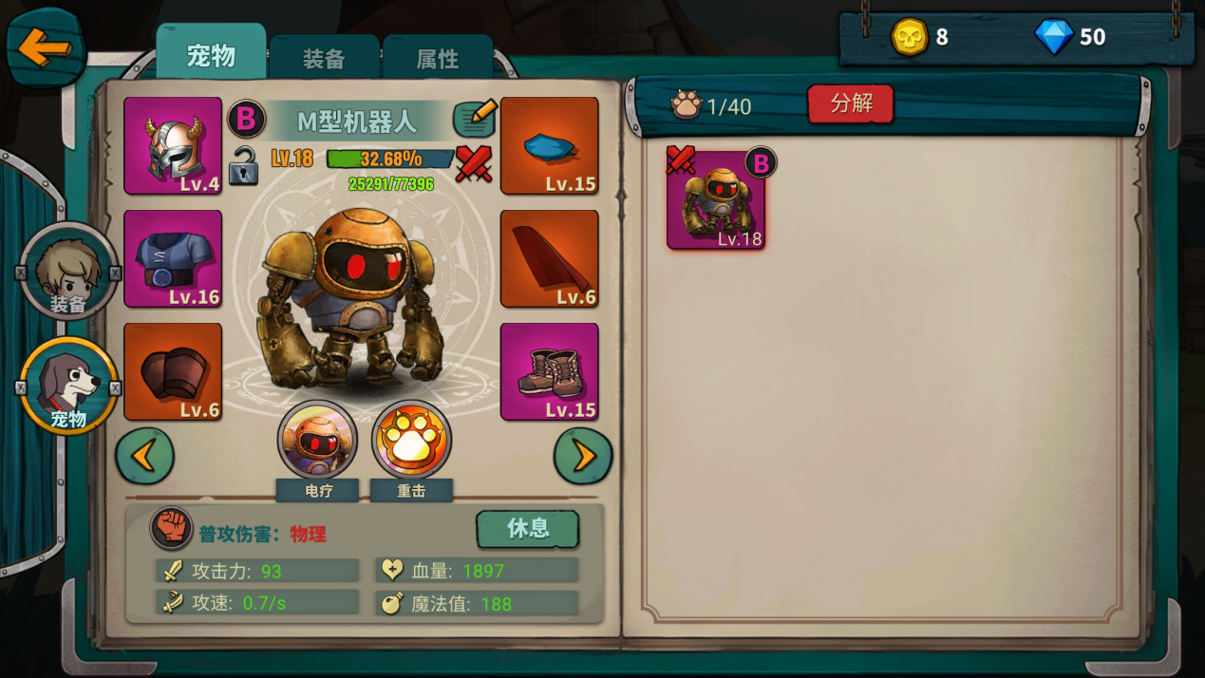

## 酒馆界面

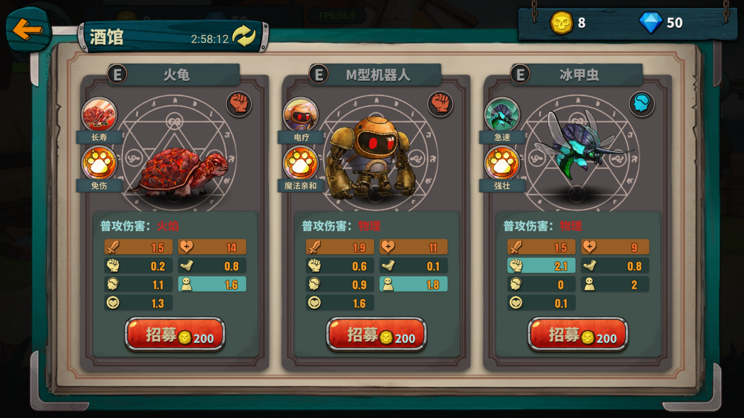

## 锻造界面

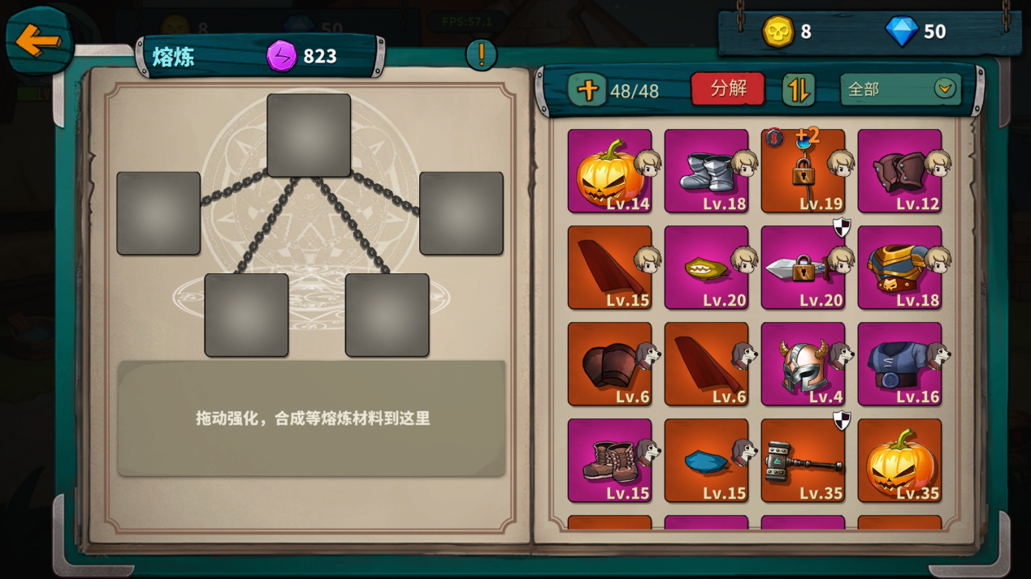

锻造栏表现形式与背包空位相同，装备道具的表现形式与背包界面相同

## 关卡界面

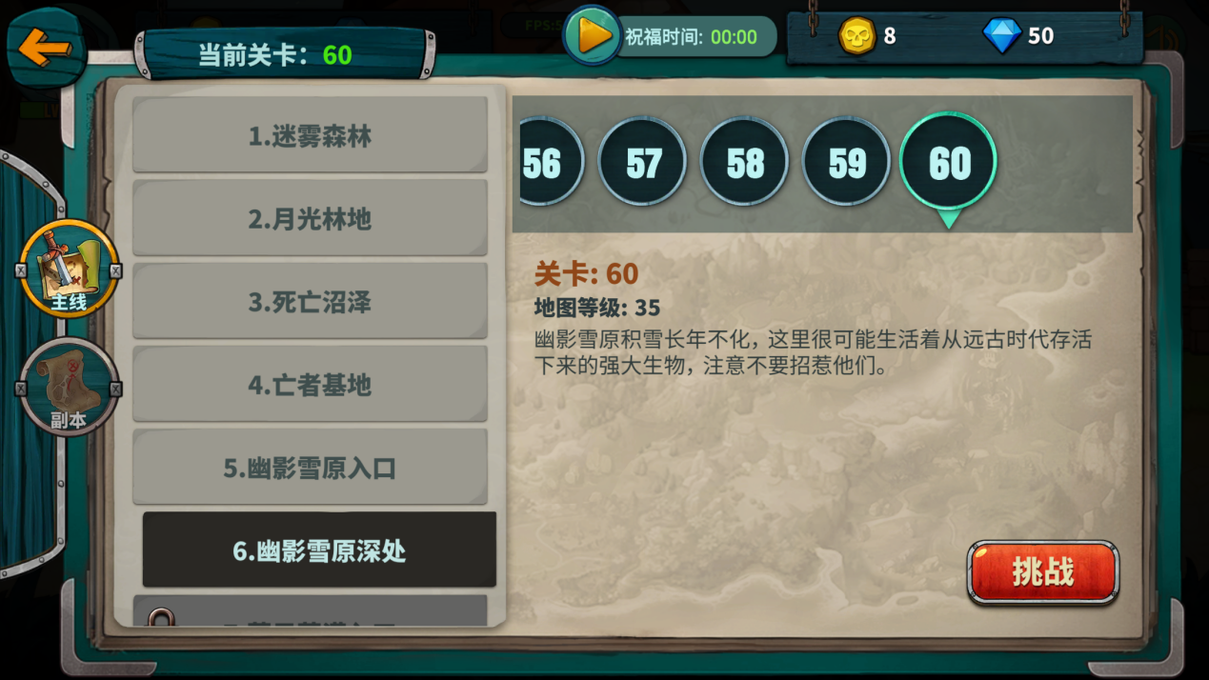

共有9大章节，章节列表采用下拉列表形式，玩家可以拖拽滑动进行章节选择。

关卡选择采用横向滑动列表的形式，玩家滑动进行选择，每一章节有10关可以选择。

显示当前选择关卡数，关卡中敌人等级，以及关卡文案介绍。

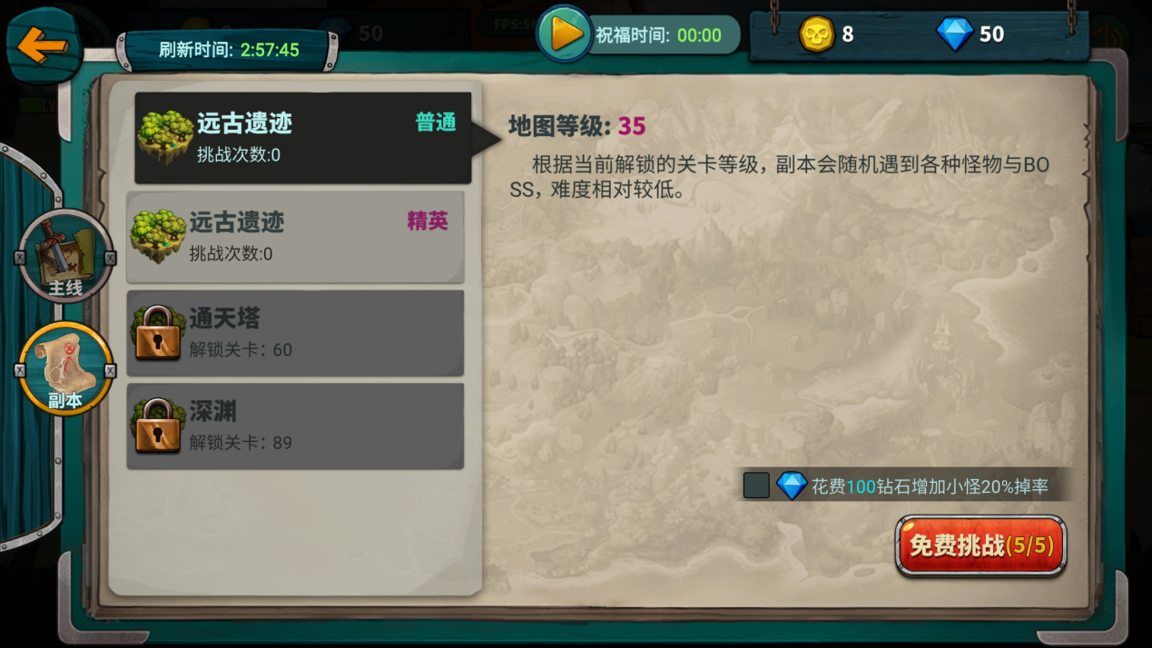

共有4个副本，显示每个副本挑战次数，未解锁副本显示解锁条件。

显示关卡的等级，等级随着主线关卡的等级而提升。关卡介绍描述关卡难度

高级副本中有随机特性，特性会给敌人带来增益。

## 商店界面

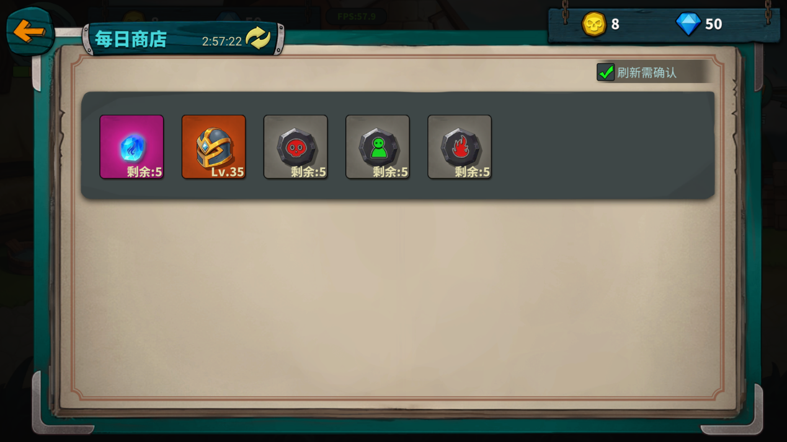

装备与道具的表现形式为装备UI图标+对应品质的背景颜色图。

## 排行榜界面

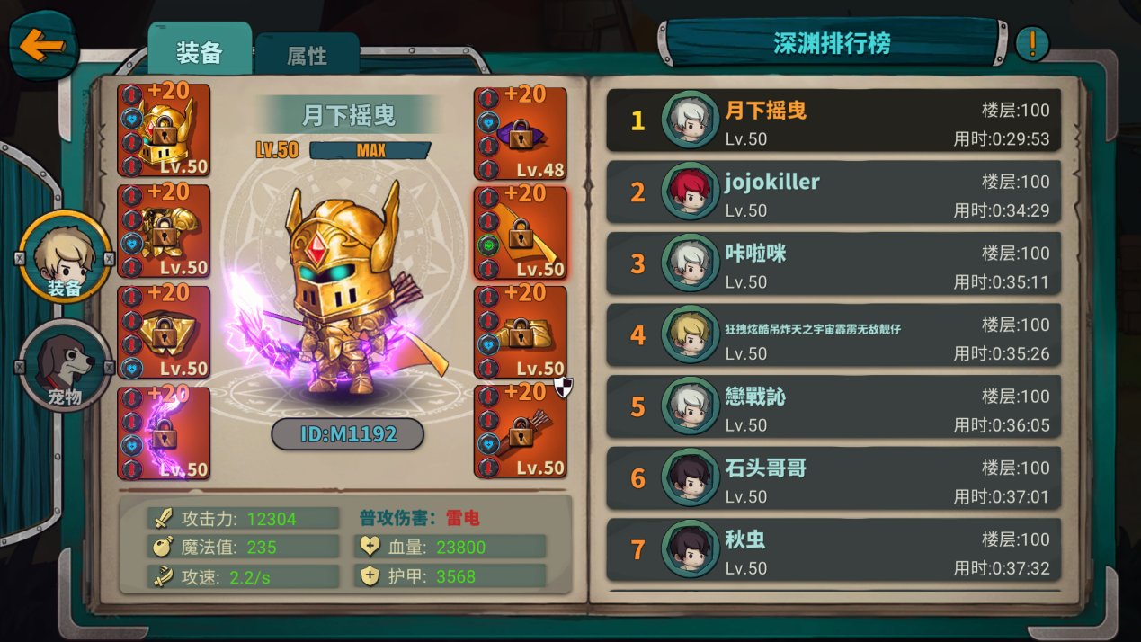

# 游戏规则

## 胜负规则

### 主线胜利

#### 普通关卡

Player_hp>0 ，enemy_num=0

#### Boss关卡

Player_hp>0，boss_hp=0

### 主线失败

#### 普通关卡

Player_hp<0

#### Boss关卡

Player_hp<0

### 副本胜利

#### 普通关卡

Player_hp>0 ，enemy_num=0

#### Boss关卡

Player_hp>0，boss_hp=0且enemy_num=0

### 副本失败

#### 普通关卡

Player_hp<0

#### Boss关卡

Player_hp<0

## 玩家规则

### 出生位置

出生位置每张地图固定。详见关卡设计表。

### 移动规则

#### 虚拟摇杆移动

屏幕左下角放置虚拟摇杆，按住屏幕并拖动即可进行360°移动。

#### 点击屏幕移动

点击屏幕即可移动，当点击到不可移动的区域时，玩家会移动到距离该位置最近的地方。

#### 自动寻路AI

点击自动寻路UI，开启后玩家自动寻找敌人。途中也可以手动进行移动。当玩家消灭完场景中的敌人后将停在原地。

### 碰撞

玩家会与场景中的障碍物产生碰撞。例如：树，围栏，墓碑

玩家与敌人碰撞时被不会掉血，敌人会被玩家挤开。

### 战斗规则

#### 攻击规则

玩家会自动移动到攻击范围内，自动攻击在攻击范围内的敌人。

攻击目标为距离自己最近的敌人。

#### 技能释放规则

手动释放：点击技能立即释放。

自动释放：点击自动释放技能UI后，即可自动释放。

敌人进入攻击范围内优先释放技能，全部技能进入cd后进行普通攻击。技能cd好后再次释放。

#### 数值规则

角色的生命值，蓝量，攻击力，护甲，攻速，施法速度等均与角色等级加点，装备数值，装备词条决定。详见角色属性表，装备表。

### 拾取道具

如果背包已满则无法拾取道具。

#### 点击拾取

玩家手动点击道具进行拾取。

#### 自动拾取

仆从界面可以设置仆从出战。

仆从会自动拾取道具。拾取顺序取决于掉落先后，优先拾取先掉落物品。

仆从界面可以设置拾取道具的品质，将不需要的物品自动出售。

### 角色养成规则

#### 角色等级

角色等级可以通过击杀敌人获得经验来进行提升，也可以使用经验药水直接提升。

满级为50级，详细见角色属性表。

#### 装备养成规则

**武器**

武器为角色拿在手上的装备，角色使用武器进行攻击。

武器分为主手武器和副手武器。

主手武器类型决定角色技能，装备对应的武器才能使用该武器类型的技能。

相同主副手武器会提供属性加成。

武器具有不同的伤害属性，分别为物理伤害，冰霜伤害，火焰伤害，雷电伤害。

**防具**

防具为角色穿戴的装备，穿戴后为自己增加血量，防御。

防具分为头，甲，手，鞋，披风，项链。

头，甲增加血量，

鞋，披风，项链增加护甲

手增加命中率

**装备等级**

武器等级:武器自身的等级，等级越高基础属性越高。

可装备等级:角色到达一定等级才能装备该装备，且可装备等级不得高于武器自身等级。

普通小怪最高掉落史诗品质装备，boss会掉落传说品质装备。特殊boss会掉落专属装备。

**品质**

品质划分:

分为5种品质

普通品质，只有一个属性词条，且基础属性低

精致品质，有两个属性词条，基础属于高于普通品质

稀有品质，有三个属性词条，基础属于高于精致品质

史诗品质，有四个属性词条，基础属于高于稀有品质

传说品质，有五个属性词条，基础属于高于史诗品质

品质的表现:

不同品质的装备在背包，地图上显示部同的颜色

普通品质，白色

精致品质，蓝色

稀有品质，绿色

史诗品质，紫色

传说品质，橙色

**武器与装备词条**

装备词条数量取决于品质，词条属性详见词条属性表。

**装备品质与掉落关系**

普通小怪最高掉落史诗品质装备，boss会掉落传说品质装备。详细参考关卡系统。

#### 技能养成规则

当角色装备了什么类型的主武器就能使用这个武器的技能。

**类型**

技能分为主动技能，光环技能，天赋技能。

主动技能：游戏场景中点击后消耗一定的蓝量，立即释放，需要拖动到出战槽才能生效。

光环技能：游戏场景中点击后产生持续效果，持续消耗蓝量，需要拖动到出战槽才能生效。

天赋技能：天赋技能升级后直接生效，无需出战。

出战技能无论什么类型只能携带5个。

**等级**

每个技能都有6个等级，技能会随着等级的提升，降低冷却时间，增强技能伤害和效果。

角色每升1级会获得1技能点，消耗1技能点和30金币即可将任意技能升一级。0级技能装备后无法使用。

技能点可以花费金币重置。

**数值**

技能的伤害，蓝耗，冷却时间等详细数值详见技能数据表。

#### 属性养成规则

**类型**

力量：每点力量+1攻击，主手武器使用斧，剑，锤时，每点力量额外+0.5攻击力

敏捷：每点敏捷+1命中，主手武器使用弓，匕首时，每点敏捷额外+0.5攻击力

智力：每点智力+5魔法值，+0.1每秒智力回复，+0.2技能增伤。主手武器使用法杖时，每点智力额外+0.5攻击力。

体质：每点体质+10生命，+1护甲，+1毒抗性，+1火抗性，+1冰抗性，+1雷抗性

幸运：每点幸运+0.1普攻爆率，+0.1技能爆率，+1闪避

角色每升1级获得5点属性点

**加点**

角色每升1级获得5点属性点数，选择属性进行加点。

加点可花费金币进行重置。

点数不够时加点会提示，没有多余的属性点。

## 敌人规则

### 出生位置

敌人在每张地图中都有固定的出生位置。详见关卡设计表

### 警戒范围

当玩家进入警戒范围时敌人开追击玩家。

### 攻击距离

进入攻击范围后，敌人会攻击玩家。

### 碰撞

敌人会与场景中的障碍物产生碰撞。例如：树，围栏，墓碑。

敌人被玩家碰撞时会被挤开。

### 寻路AI

敌人自动追击玩家，当敌人开始追击则不会停下。

### 战斗AI

敌人攻击时需要停在原地。

Boss会释放技能，当技能冷却好时自动释放。

### 属性

敌人的等级随着地图的等级而改变。

具体详细数值属性见怪物属性表。

## 宠物规则

### 品质

宠物分为种品质，品质越高基础属性值越高。

品质由强到弱依次分为S，A，B，C，D，E。

### 等级

击败敌人后，出战的宠物会获得与角色相同的经验。

### 宠物技能

宠物拥有两个技能，一个职业技能，一个普通技能。

职业技能：每个不同宠物拥有其特有的技能，该技能不会改变。

普通技能：不区分宠物类型，随机获得。

战斗中，宠物自己自动释放。

详细技能见宠物技能表。

### 宠物分类

分为敏捷，力量，智力，会影响宠物的基础属性值。

敏捷：主属性为敏捷时，玩家敏捷属性会有额外攻击加成。

力量：主属性为力量时，玩家力量属性会有额外攻击加成。

智力：主属性为智力时，玩家智力属性会有额外攻击加成。

### 宠物背包

从酒馆购买宠物后将存放到宠物背包，上限为40个。

### 宠物状态

有休息和出战两种状态，只允许一只宠物出战。

### 宠物装备

宠物装备与角色装备互通。宠物没有主副手武器。

详见角色养成规则。

### 宠物属性

#### 基础属性

基础属性受角色的穿戴的装备影响。

#### 成长资质

成长资质随机刷新，不取决与宠物的类型和品质。

属性详见宠物属性表。

### 宠物战斗规则

宠物选中距离自己最近的一名敌人后开始攻击，攻击时无法移动。

击败敌人后再次选中距离自己最近的一名敌人攻击。无特殊情况下不会更换攻击目标。

脱战后重新选中攻击目标。

### 宠物AI行为规则

#### 主场景

宠物随机走动。

#### 游戏中

宠物在场景中存在敌人的时候，会主动朝着敌人的方向移动。

当玩家距离宠物过远时，宠物会停止当前的行为，回到玩家身边。

当场景中没有敌人时，宠物随机走动。

## 装备道具掉落规则

玩家击杀敌人后有概率获得装备和道具。

小怪小概率掉落。

Boss必定掉落。

掉落数量与概率详见道具掉落表。

## 背包规则

### 排序规则

背包排序规则根据物品稀有度进行排序，且装备排在道具前

排序顺序为：橙色>紫色>绿色>蓝色>白色。

品质相同按照物品类型排序，装备排列顺序为：头>甲>手>项链>披风>鞋>剑>弓>法杖>匕首>锤>斧>同类型副手武器>盾>箭袋>魔法书。道具排序顺序为：强化石>熔炼石>符文>经验药。

### 背包分类

#### 装备

各个部位的装备，以及主副手武器。

#### 道具

包括：熔炼石，重随石，重置石，洗孔石，强化石，经验药各属性符文。

### 堆叠规则

获取相同的道具可以进行堆叠。堆叠上限为99。

如果背包满时，存在相同道具也不能进行拾取。

装备无法进行堆叠。

### 物品分解

#### 批量分解

按照装备品质分解，可同时选中多个品质。

只能分解装备，道具不受影响。

#### 具体分解

点击物品进行分解

如果是装备则直接分解。

如果是道具则要选择分解数量。

#### 物品锁定

如果装备锁定，那么批量分解和点击物品分解均无法对其进行分解，必须先解锁后才能分解。

道具无法被锁定。

### 物品使用规则

#### 物品使用

点击背包中的装备弹出二级界面，点击装备可以装备到对应装备栏中，原装备栏的装备会被替换掉，替换到点击装备在背包的位置上。如果装备等级高于角色等级则不能装备。

道具只有经验药水可以在背包直接使用，其他道具均需要到锻造界面中使用。

使用后道具消失，后面的物品使用该装备格。

#### 物品移动

长按物品可以进行拖动，拖动到其他物品上时，可以与其换位。

当拖动到空白道具格上时，则无法进行移动，物品回到原位。

拖动物品时，原位置物品UI颜色变透明。

### 背包扩容

消耗钻石扩大背包容量上限。

背包扩容扩充的是总背包的容量。

## 商店规则

购买装备与道具的商店。

每日0点自动刷新，也可以消耗钻石手动刷新。

每次有5个装备或道具可购买。

装备与道具出现概率随机，装备等级随机。

购买价格取决于装备或道具的品质。

详见商店数据表。

## 酒馆规则

招募宠物的商店。

每日0点自动刷新，也可以消耗钻石手动刷新。

每次刷新3只宠物。

刷新出的宠物稀有度、资质、技能全部随机。

稀有度越高的宠物招募的价格越贵。

宠物信息详见宠物数据表。

## 锻造规则

将需要锻造的装备拖动到锻造栏，即可对该装备进行操作。

### 强化等级

强化石分为3种级别，低级强化石，中级强化石，高级强化石。强化石数值详见道具表。

将强化石拖入下方道具栏。若可以强化，下方显示当前装备级别和强化后的装备级别。若等级未达到使用该强化石等级时，提示该装备目前可使用的强化石级别。

装备强化后会提升该装备的基础属性值。例如：头盔提升血量，武器提升攻击力。

属性值的提升详见装备属性表。

特定装备强化后会发光。

### 镶嵌符文

将打孔石拖入下方道具栏。打孔石随机打上红，绿，蓝中的一个插槽。插槽上限为4个，到达上限后将无法使用打孔石头，提示插槽已满。

每个颜色的插槽只能镶嵌对应颜色的符文。若镶嵌不同颜色的符文，则显示无法镶嵌。符文种类与属性详见道具表。

可以使用洗孔石清除装备上的所有插槽。

### 重随词缀

将重随石拖入下方道具栏。

选择装备的一个词条不变，重新随机其他词条，选中的词条等级不变，其余词条等级全部随机。一件装备最多可以重随30次。

重随后可以选择保留原词条或变更成新词条。

词条属性与等级详见装备属性表。

## 排行榜规则

玩家挑战副本“深渊”，按最高通关楼层排名，楼层相同时，用时短的排名靠前。深渊最高楼层100层。排行榜只取前100名，每月首日排名清零。

# 关卡设计

## 主线关卡

共9个章节，每个章节10关，场景分别为森林，林地，沼泽，墓地，雪原入口，雪原深处，荒漠入口，荒漠深处，蘑菇森林，每一章按顺序对应。

关卡分为普通关卡和boss关卡。每一章的第5关和第10关为boss关。地图等级每两关增加一级。每个普通关卡内包含两个场景，玩家消灭所有敌人后，通过传送们到达第二个场景，消灭第二个场景中所有敌人后过关。Boss关卡中，玩家只需要消灭boss即可过关。

## 副本关卡

共4个副本，场景在主线关卡中已解锁的场景随机出现。副本地图等级取决于最高的关卡地图等级。每个副本每天免费挑战5次，超过5次后需要消耗金币或者钻石来挑战，每天0点刷新。精英副本中存在随即特性，会出现buff或debuff，玩家可以消耗钻石手动刷新特性。玩家可以消耗钻石增加小怪掉落装备概率。

# 美术需求

详情参考美术需求表

# 音效需求

详情参考音效需求表